*Ngày soạn: 12/09/2023*

*Ngày dạy: 15/09/2023*

# CHƯƠNG 2. CÁC HÌNH KHỐI TRONG THỰC TIỄN

**TIẾT 1, 2 - HÌNH CHÓP TAM GIÁC ĐỀU**

**I. Mục tiêu:**

**1. Kiến thức:**

Hình chóp tam giác đều.

**2. Về năng lực:**

- Quan sát được một số yếu tố của hình chóp tam giác đều

- Mô tả được đỉnh, mặt đáy, mặt bên, cạnh bên của hình chóp tam giác đều.

- Tạo lập được hình chóp tam giác đều.

**3. Về phẩm chất:** Thực hiện việc tạo lập hình chóp tam giác đều một cách cẩn thận.

**II. Thiết bị dạy học và học liệu**

- Hình ảnh minh hoạ: Ảnh hộp quà, hộp kẹo, rubic có dạng hình chóp tam giác đều.

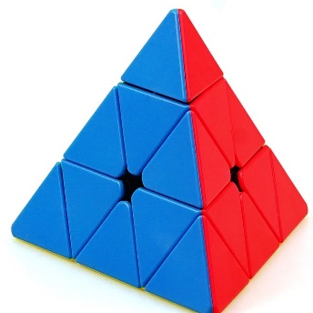 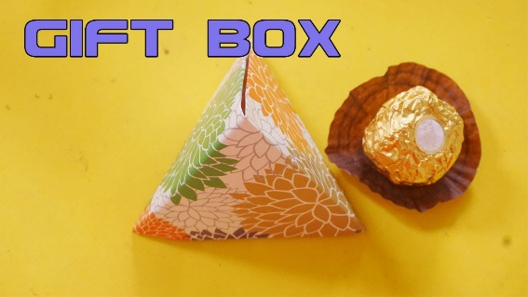

- Mô hình hình chóp tam giác đều có kích thước khác nhau. (có mô hình cạnh đáy và cạnh bên bằng nhau)

- Bìa giấy cứng A4, mỗi nhóm HS 01 tấm.

- Kéo, keo dán (băng dính), thước, ê-ke: Mỗi nhóm HS 01 bộ.

- SGK Toán 8.

**III. Tiến trình dạy học**

**1. Hoạt động 1: Đặt vấn đề**

**a) Mục tiêu:** HS dự đoán được hình chóp tam giác đều thông qua quan sát.

**b) Tổ chức thực hiện**

**#1: Chuyển giao nhiệm vụ:** GV sử dụng Hình 1 để giới thiệu và giao nhiệm vụ như mục Nội dung.

|  |
| --- |
| **Nội dung:**      a) b)  **Hình 1** |

**#2: Thực hiện nhiện vụ:** HS tập trung quan sát Hình 1 và trả lời các câu hỏi trong nội dung

|  |
| --- |
| **Sản phẩm:**   1. Các mặt bên của mỗi hình là các hình tam giác cân. 2. Hình a là hình có các cạnh bên bằng nhau và đáy là hình tam giác đều |

**#3: Báo cáo, thảo luận:**

- GV huy động tinh thần xung phong của HS; gọi 1-2 HS có dự đoán đúng phát biểu tại chỗ.

- GV tổ chức cho HS thảo luận: Trong 2 hình trên, hình nào là hình chóp tam giác đều?

**#4: Kết luận, nhận định:**

- GV chốt lại: Dựa vào quan sát, ta nhận thấy hình 1a là hình chóp tam giác đều.

**2. Hoạt động 2: Một số yếu tố của hình chóp tam giác đều**

**a) Mục tiêu:** HS mô tả được một số yếu tố của hình chóp tam giác đều thông qua quan sát và đo đạc

**b) Tổ chức thực hiện:**

**#1: Chuyển giao nhiệm vụ:** GV chia nhóm và phát cho mỗi nhóm 1 mô hình hình chóp tam giác đều (nên có kích thước khác nhau) , GV giới thiệu đỉnh, cạnh bên, cạnh đáy, mặt đáy, mặt bên, và yêu cầu thực hiện Nội dung.

|  |
| --- |
| **Nội dung:**  1. Sử dụng thước kẻ để đo độ dài các cạnh bên, cạnh đáy của mô hình  2. Dựa vào kết quả đo được, em rút ra những nhận xét gì? |

**#2: Thực hiện nhiệm vụ:** HS đo đạc, so sánh số liệu đo đạc, rút ra nhận xét. GV quan sát và giúp đỡ những HS bắt đầu thực hiện nhiệm vụ; có thể gợi ý cho HS những yếu tố cần đo; cho phép HS sử dụng nội dung về hình chóp tam giác đều trong SGK.

|  |
| --- |
| **Sản phẩm:**  1. Kết quả đo các cạnh đáy, cạnh bên  2. Nhận xét: Các cạnh bên bằng nhau (bằng ?? cm); Các mặt bên là các tam giác cân bằng nhau; Các cạnh đáy bằng nhau (bằng ?? cm), mặt đáy là tam giác đều. Trường hợp đặc biệt: các mặt bên và mặt đáy là các tam giác đều bằng nhau. |

**#3: Báo cáo, thảo luận:**

- GV chọn 3 HS lên Bảng ghi kết quả đo và những nhận xét được rút ra từ số liệu.

- GV tổ chức cho HS thảo luận: (i) quan sát kết quả trên Bảng, mô tả các yếu tố của hình chóp tam giác đều.

**#4: Kết luận, nhận định:**

- GV chốt lại kiến thức:

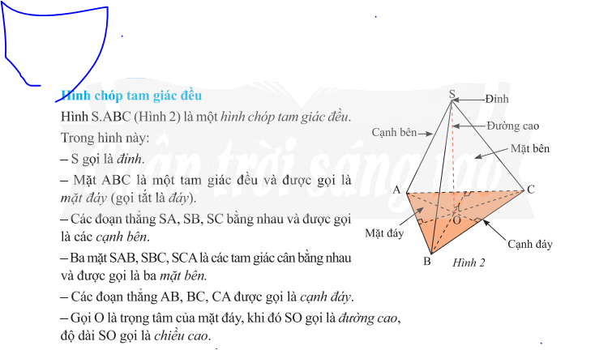

- GV yêu cầu HS làm **Thực hành 1**, **Vận dụng 1** vào vở

**3. Hoạt động 3: Xây dựng phương án thiết kế hộp đựng kẹo/hộp đựng quà**

**a) Mục tiêu:** HS vận dụng được kiến thức đã học để xây dựng phương án thiết kế hộp đựng kẹo/hộp đựng quà có dạng hình chóp tam giác đều.

**b) Tổ chức thực hiện:**

**#1: Chuyển giao nhiệm vụ:** GV giới thiệu về một số sản phẩm thực tế ; yêu cầu HS vận dụng những kiến thức về hình chóp tam giác đều, kĩ năng đo đạc chính xác các yếu tố của hình chóp tam giác đều để thiết kế một sản phẩm tương tự. Nhiệm vụ cụ thể như mục Nội dung.

|  |
| --- |
| **Nội dung:** Cho một tấm bìa cứng cỡ A4, hãy thiết kế một hộp đựng quà có dạng hình chóp tam giác đều như Hình tham khảo 2  Cách làm hộp quà hình tam giác bằng giấy cực dễ - Cách Gấp Hộp Quà đơn giản  Gấp giấy Origami - YouTube  **Hình 2**  1. Bản thiết kế có kích thước cụ thể.  2. Sử dụng tối đa tấm bìa đã cho (phần bìa bỏ đi là ít nhất có thể) |

**#2: Thực hiện nhiệm vụ:** HS vận dụng các kiến thức/kĩ năng đã học để xây dựng và lựa chọn các phương án; tính toán minh chứng để bảo vệ cho thiết kế lựa chọn (Ước lượng chiều dài cạnh đáy và chiều dài cạnh bên để chọn kích thước giấy thích hợp)

**#3: Báo cáo, thảo luận:**

- GV di chuyển trong lớp để quan sát, phát hiện và đặt câu hỏi gợi ý để HS định hướng xem xét lại thiết kế của mình.

- GV tổ chức cho HS thảo luận theo nhóm (4HS 1 nhóm), so sánh thiết kế theo yêu cầu đã cho; thống nhất lựa chọn một thiết kế chung của nhóm.

**#4: Kết luận, nhận định:**

- GV nhận xét chung về hoạt động của lớp; nhấn mạnh các tiêu chí; tầm quan trọng của việc tính toán chính xác số liệu và việc vận dụng những kiến thức/kĩ năng đã học.

**4. Hoạt động 4: Làm hộp kẹo/Hộp quà**

**a) Mục tiêu:** HS tạo lập được hộp kẹo/hộp quà có dạng hình chóp tam giác đều có kích thước chính xác theo thiết kế;

**b) Tổ chức thực hiện:**

**#1: Chuyển giao nhiệm vụ:** GV chuyển giao nhiệm vụ như mục Nội dung.

|  |
| --- |
| **Nội dung:**  1. Cắt/ghép tấm bìa để làm hộp kẹo/hộp quà theo bản thiết kế (ghi lại những thay đổi thiết kế nếu có).  2. Gom lại phần giấy bìa thừa để phục vụ việc kiểm tra, báo cáo kết quả ở phần sau; |

**#2: Thực hiện nhiệm vụ:** HS phối hợp thực thi làm hộp kẹo/hộp quà bằng tấm bìa. GV nhắc nhở HS tra cứu bản thiết kế khi làm, lưu ý an toàn khi thực hiện cắt/ghép.

|  |
| --- |
| **Sản phẩm:**  1. Hộp kẹo/Hộp quà làm bằng tấm bìa cứng và ghi chép điều chỉnh nếu có.  2. Túi gom phần giấy bìa thừa được cắt ra. |

**#3: Báo cáo, thảo luận:**

- GV yêu cầu HS sắp xếp gọn gàng sản phẩm thu được trên mặt bàn để GV kiểm tra.

**#4: Kết luận, nhận định:**

- GV nhận xét chung về tinh thần, thái độ và sự hợp tác của các nhóm trong quá trình làm hộp kẹo/hộp quà; lưu ý HS về vệ sinh và những lưu ý khác nếu có.

**5. Hoạt động 5: Trình bày sản phẩm và vận dụng thêm (khoảng 25 phút)**

**a) Mục tiêu:** HS giải thích và khẳng định được số liệu tính toán trong bản thiết kế là chính xác và phù hợp với sản phẩm đã chế tạo.

**b) Tổ chức thực hiện:**

**#1: Chuyển giao nhiệm vụ:** GV nhắc lại tiêu chí của sản phẩm; nhấn mạnh về sự phù hợp của sản phẩm với bản thiết kế; nhấn mạnh về số liệu đo đạc, tính toán liên quan đến các yếu tố của hình chóp tam giác đều. Sau đó, GV giao nhiệm vụ như mục Nội dung.

|  |
| --- |
| **Nội dung:** Thuyết trình giới thiệu sản phẩm trong 3 phút về những nội dung sau:  1. Giới thiệu về bản thiết kế, chỉ rõ hình vẽ có số liệu.  2. Tự nhận xét về sản phẩm của nhóm: kích thước phù hợp với tính toán trong thiết kế hay không?  3. Nêu khó khăn, kinh nghiệm hoặc chia sẻ quá trình làm (nếu có). |

**#2: Thực hiện nhiệm vụ:** HS thuyết trình và trả lời câu hỏi thảo luận. GV tổ chức, điều hành.

|  |
| --- |
| **Sản phẩm:**  Hộp kẹo/hộp quà của nhóm, bản thiết kế, nội dung thuyết trình và nội dung lời thảo luận. |

**#3: Báo cáo, thảo luận:**

- GV tổ chức cho HS kiểm tra chéo về kết quả/ sản phẩm (đo đạc lại số liệu) của các nhóm (có thể thực hiện phiếu đánh giá gắn với tiêu chí cụ thể).

**#4: Kết luận, nhận định:**

- GV sử dụng các sản phẩm của HS, lựa chọn những điểm cần lưu ý trong các trình bày, bình luận và giải thích cụ thể gắn với kiến thức/kĩ năng của bài.

- GV tổng hợp lại những nội dung kiến thức cốt lõi và nhấn mạnh về tư duy áp dụng kiến thức vào thực tế cuộc sống.

- Thời gian còn lại, GV có thể yêu cầu HS thực hiện một số bài tập trong SGK.